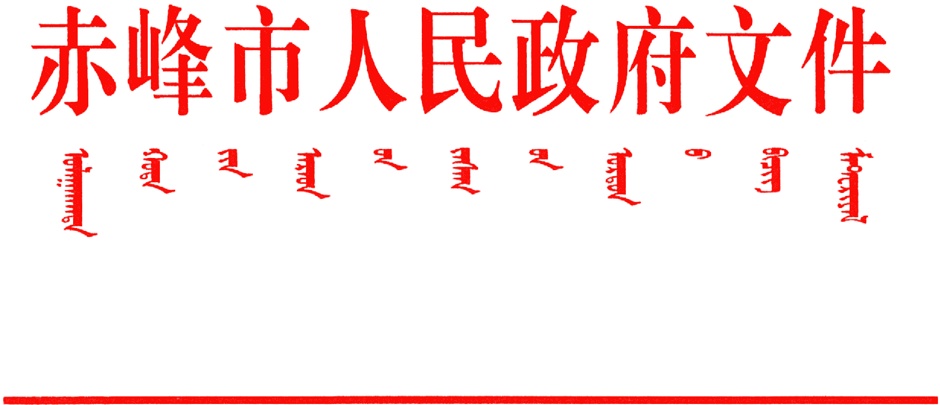

赤政发〔2021〕179号

赤峰市人民政府关于印发《赤峰市关于加快发展人力资源服务业的若干政策》的通知

各旗县区人民政府，市直各委办局，各企事业单位：

《赤峰市关于加快发展人力资源服务业的若干政策》已经市政府2021年第16次常务会议审议通过，现印发给你们。请结合实际，认真抓好贯彻落实。

2021年12月29日

（此件公开发布）

赤峰市关于加快发展人力资源服务业的若干政策

为贯彻落实中央、自治区加快发展服务业的决策部署，推动《人力资源市场暂行条例》落地落实,以产业引导、政策扶持、环境营造为重点,构建人力资源协同发展产业体系，为赤峰市高质量发展提供优质高效的人力资源保障，现制定加快发展人力资源服务业的若干政策。

第一条 设立赤峰市人力资源服务业发展专项资金。市财政每年预算3000万元资金，用于支持人力资源服务产业园建设、引进知名人力资源品牌、发放入园引荐奖励、补贴重大行业交流活动、支持创新创业就业、培养领军人才、奖励优质机构等。

第二条 给予建设人力资源服务产业园奖励。鼓励有条件的旗县区建设人力资源服务产业园，对批准并按照国家级、自治区级和市级产业园标准建设的，根据园区公共服务平台建设、基础设施投入、信息化建设、运营管理、宣传推介等情况，结合园区实际运营情况，市财政采取以奖代补的方式给予支持。国家级的每年给予园区所在地县级人民政府不超过1500万元奖励、自治区级的每年给予园区所在地县级人民政府不超过300万元奖励、市级的每年给予园区所在地县级人民政府100万元奖励。

第三条 大力引进知名人力资源服务品牌。新入驻我市的全球人力资源服务机构50强、中国人力资源服务机构100强企业，在我市设立具有独立法人资格的分支机构，其营业收入达到5000万元（含）以上，正常开展业务并运行一年的，经市人力资源和社会保障部门考察评估后，给予一次性60万元的品牌入驻奖励；自治区级人力资源服务骨干企业或人力资源诚信示范服务机构，在我市设立总部正常开展业务并运行一年的，经考察评估后，给予一次性10万元入驻奖励。

第四条 建立引荐奖励机制。在我市已经开展业务的人力资源服务机构从市外引荐符合产业发展需求的人力资源行业链条企业入驻满一年且工商、税务、统计等关系在赤峰市的，由市财政按照被引荐企业入驻我市一年内对市本级经济贡献（增值税和所得税市级留成部分）的10%，给予引荐机构一次性奖励，每家最高不超过20万元。鼓励入驻机构多引荐，引荐数量不设上限。

第五条 给予人力资源服务机构入驻园区经营贡献奖励。对于入驻我市人力资源服务产业园区的人力资源服务机构，由市级财政以其缴纳的增值税和所得税市级留成部分为基数，按照其入园第一年90%、第二年80%、第三年70%、第四年60%的比例给予奖励，鼓励其扩大经营。

第六条 设立行业交流活动补贴。人力资源服务机构在赤峰市主办具有影响力的人力资源行业峰会、学术研讨会、专业论坛等公益性质行业交流活动的，参会企业达50家（含）及人数达到100人（含）的，给予专家费、场地和设备租赁费、会场布置费、广告推介费、活动期间交通费等50%的补贴，每场最高不超过25万元。受政府委托或通过购买服务形式开展活动并获得财政经费支持的项目除外。

第七条 落实创业贷款扶持政策。对个人创办人力资源服务机构并符合相关条件的，给予最高20万元的创业担保贷款贴息；对小微企业申请创业担保贷款的，给予最高300万元的创业担保贷款扶持，贴息比例为50%。

第八条 进一步支持高层次人才入园发展。入驻我市人力资源服务产业园区企业，可享受《赤峰市人才引进若干政策（试行）》（赤党发〔2021〕16号）。市级财政对在我市人力资源服务产业园区工作的院士、博士及年薪20万元以上的企业高管，以其缴纳的个人所得税市级留成部分为基数，投入等额资金给予奖励。

第九条 实施“蒙东人力资源服务领军人才培养计划”。每年在赤峰市本地人力资源服务机构中选拔30名左右的中高级人才，到国内著名高等院校、研究机构、人力资源服务企业学习培训、深造提升。

第十条 开展“人力资源服务业优质机构”评选活动。每年拿出100万元奖励资金，按照人力资源服务机构服务信用水平、服务能力和服务绩效等指标，在全市人力资源服务机构中评选出10家优质机构，分等次给予一次性现金奖励。

符合本政策规定的同一项目、同一事项，已享受赤峰市“一事一议”政策或同时符合赤峰市其他扶持政策（含上级部门要求市级配套或者负担资金的政策）的，按照“就高不重复”的原则予以支持，另有规定的除外。

各旗县区可参照此政策，结合实际制定出台推动人力资源服务业高质量发展的具体优惠政策。

本政策自印发之日起实施，有效期至2025年12月31日，由赤峰市人力资源和社会保障部门负责解释并制定具体实施细则。

抄送：市委各部门，赤峰军分区，武警赤峰支队。

市人大常委会办公室、政协办公室，市监委，市中级人民法院，

市人民检察院。

各人民团体。

赤峰市人民政府办公室秘书二科 2021年12月29日印发